

**A CAPA ME ENGANOU!**

**Participantes**

1. Jairo Vieira
2. Leozito
3. Daniel Nascimento
4. Caio Grillo
5. Humberto Pretucho
6. Joshua
7. Prof. Bira

**Abertura: Apresentação dos Participantes**

Tempo livre para apresentações

**Tema e Pauta principal:**

* + A idéia aqui é falar sobre a capa de games, pode ser na embalagem ou proprio adesivo colado na fita, que tinham uma imagem que geravam uma expectativa grande, mas na hora de jogar era totalmente diferente!
  + Vale pro pior e pro melhor!

|  |  |
| --- | --- |
|  |  |
| **A PARTE 2 COMEÇA DAQUI!!** | |
| **CAPA** | **JOGO...** |
|  |  |
|  |  |
|  |  |
|  |  |
|  |  |
|  |  |
|  |  |
| **CAPAS RUINS!** | **JOGOS BONS!** |
|  |  |
|  |  |
|  |  |
|  |  |
|  |  |
|  |  |
|  |  |
|  |  |
|  |  |
|  |  |
|  |  |
|  |  |
|  |  |
|  |  |
|  | **ESSA CAPA É O DESAFIO FINAL.**  **QUE JOGO É ESSE??**  **esse game é o jogos olimpicos do japão é considerado um dos piores games do ps1 ^^** |

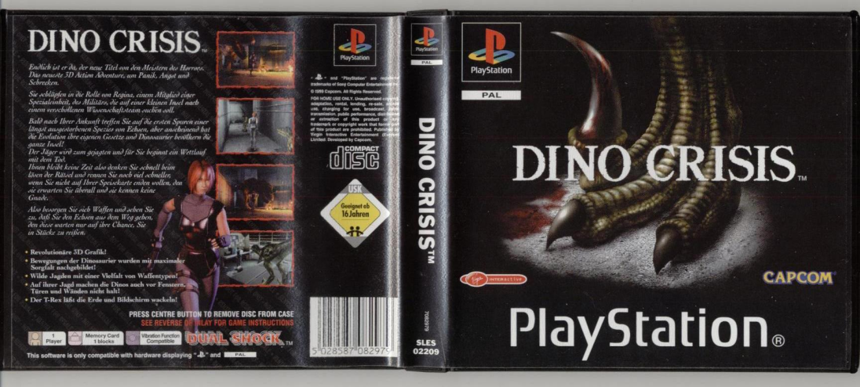

**Dino Crisis ps1 capa merda mas jogo bom ^^**

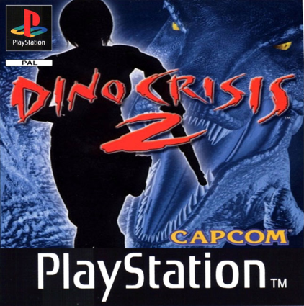

**Dino Crisis 2 ps1 capa merda mas jogo bom ^^**

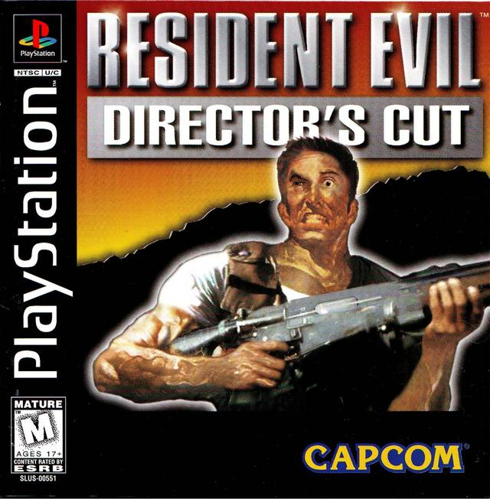

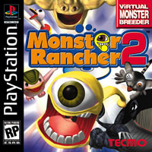

**Jogo sensacional mas capa ruim =D**

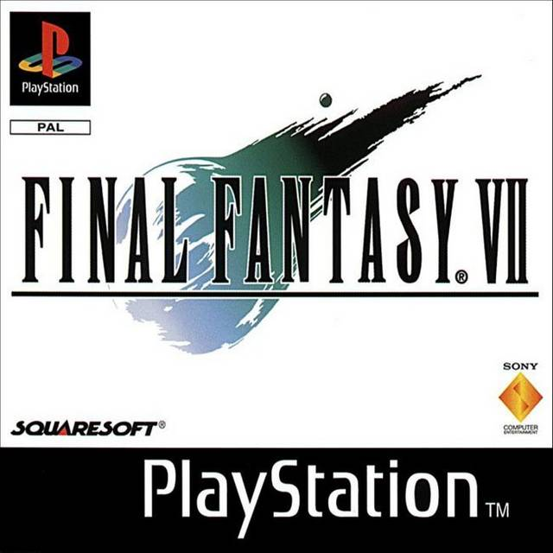

**Jogo não precisa de comentários mas capa ruim xD**

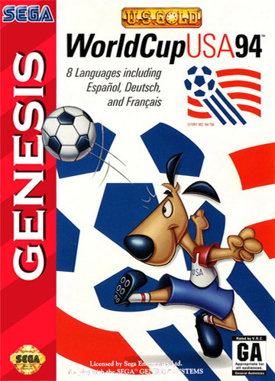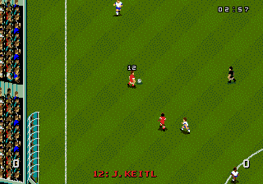

**Capa do jogo Pro Wresteling, Master System:**

[**http://submundo-hq.blogspot.com.br/2012/03/as-piores-capas-de-video-games-parte-1.html**](http://submundo-hq.blogspot.com.br/2012/03/as-piores-capas-de-video-games-parte-1.html)

**Capa do Pac Man:**

[**http://submundo-hq.blogspot.com.br/2012/05/as-piores-capas-de-video-games-parte-2.html**](http://submundo-hq.blogspot.com.br/2012/05/as-piores-capas-de-video-games-parte-2.html)

**As duas capas americanas do Mega Man:**

[**http://submundo-hq.blogspot.com.br/2012/06/as-piores-capas-de-video-games-parte-3.html**](http://submundo-hq.blogspot.com.br/2012/06/as-piores-capas-de-video-games-parte-3.html)

**Capa do x-man (sim ela existe):**

[**http://submundo-hq.blogspot.com.br/2012/03/atari-capas-classicas-parte-3-o-x-man.html**](http://submundo-hq.blogspot.com.br/2012/03/atari-capas-classicas-parte-3-o-x-man.html)

**Encerramento**

* Merchãs a vontade.